Отчёта по лабораторной работе №11:

Программирование в командном процессоре ОС UNIX. Расширенное программирование

Слуцкая Евгения Александровна

Содержание

# 1 Цель работы

Изучить основы программирования в оболочке ОС UNIX. Научиться писать более сложные командные файлы с использованием логических управляющих конструкций и циклов.

# 2 Задание

1. Написать командный файл, реализующий упрощённый механизм семафоров. Командный файл должен в течение некоторого времени t1 дожидаться освобождения ресурса, выдавая об этом сообщение, а дождавшись его освобождения, использовать его в течение некоторого времени t2<>t1, также выдавая информацию о том, что ресурс используется соответствующим командным файлом (процессом). Запустить командный файл в одном виртуальном терминале в фоновом режиме, перенаправив его вывод в другой (>/dev/tty#, где # — номер терминала куда перенаправляется вывод), в котором также запущен этот файл, но не фоновом, а в привилегированном режиме. Доработать программу так, чтобы имелась возможность взаимодействия трёх и более процессов.
2. Реализовать команду man с помощью командного файла. Изучите содержимое каталога /usr/share/man/man1. В нем находятся архивы текстовых файлов, содержащих справку по большинству установленных в системе программ и команд. Каждый архив можно открыть командой less сразу же просмотрев содержимое справки. Командный файл должен получать в виде аргумента командной строки название команды и в виде результата выдавать справку об этой команде или сообщение об отсутствии справки, если соответствующего файла нет в каталоге man1.
3. Используя встроенную переменную $RANDOM, напишите командный файл, генерирующий случайную последовательность букв латинского алфавита. Учтите, что $RANDOM выдаёт псевдослучайные числа в диапазоне от 0 д 32767.

# 3 Теоретическое введение

## 3.1 Переменные в языке программирования bash

Командный процессор bash обеспечивает возможность использования переменных типа строка символов. Имена переменных могут быть выбраны пользователем. Пользователь имеет возможность присвоить переменной значение некоторой строки символов.

Например, команда

mark=/usr/andy/bin

переместит файл afile из текущего каталога в каталог с абсолютным полным именем */usr/andy/bin*. Использование значения, присвоенного некоторой переменной, называется подстановкой. Для того чтобы имя переменной не сливалось с символами, которые могут следовать за ним в командной строке, при подстановке в общем случае используется следующая форма записи:

${имя переменной}

Оболочка bash позволяет работать с массивами. Для создания массива используется команда set с флагом -A. За флагом следует имя переменной, а затем список значений, разделённых пробелами. Например,

set -A states Delaware Michigan "New Jersey"

## 3.2 Использование арифметических вычислений. Операторы let и read

Команда let берет два операнда и присваивает их переменной. Положительным моментом команды let можно считать то, что для идентификации переменной ей не нужен знак доллара; вы можете писать команды типа let sum=x+7, и let будет искать переменную x и добавлять к ней 7.

Команда let также расширяет другие выражения let, если они заключены в двойные круглые скобки. Таким способом вы можете создавать довольно сложные выражения. Команда let не ограничена простыми арифметическими выражениями.

Команда read позволяет читать значения переменных со стандартного ввода:

echo "Please enter Month and Day of Birth ?"  
read mon day trash

## 3.3 Командные файлы и функции

Последовательность команд может быть помещена в текстовый файл. Такой файл называется командным. Далее этот файл можно выполнить по команде:

bash командный_файл [аргументы]

Чтобы не вводить каждый раз последовательности символов bash, необходимо изменить код защиты этого командного файла, обеспечив доступ к этому файлу по выполнению. Это может быть сделано с помощью команды

chmod +x имя_файла

# 4 Выполнение лабораторной работы

1. Напишем командный файл, реализующий упрощённый механизм семафоров. Командный файл должен в течение некоторого времени t1 дожидаться освобождения ресурса, выдавая об этом сообщение, а дождавшись его освобождения, использовать его в течение некоторого времени t2<>t1, также выдавая информацию о том, что ресурс используется соответствующим командным файлом (процессом). Запустить командный файл в одном виртуальном терминале в фоновом режиме, перенаправив его вывод в другой (>/dev/tty#, где # — номер терминала куда перенаправляется вывод), в котором также запущен этот файл, но не фоновом, а в привилегированном режиме. Доработать программу так, чтобы имелась возможность взаимодействия трёх и более процессов. (рис. 1):

lockfile="./lock.file"  
exec {fn}>$lockfile  
  
while test -f "$lockfile"  
do   
 if flock -n ${fn}   
 then  
 echo "File is blocked"  
 sleep 5  
 echo "File is unlocked"  
 flock -u ${fn}  
 else  
 echo "File is blocked"  
 sleep 5  
 fi   
done

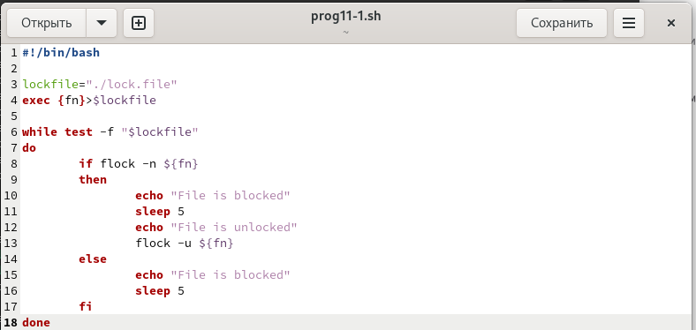

Рис. 1: Командный файл №1

Делаем файлы исполняемыми и выводим результат (рис. 2).

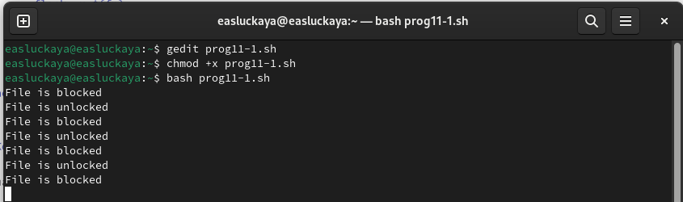

Рис. 2: Работа кода №1

1. Реализуем команду man с помощью командного файла. Изучим содержимое каталога /usr/share/man/man1 (рис. 3). В нем находятся архивы текстовых файлов, содержащих справку по большинству установленных в системе программ и команд. Каждый архив можно открыть командой less сразу же просмотрев содержимое справки. Командный файл получает в виде аргумента командной строки название команды и в виде результата выдаёт справку об этой команде или сообщение об отсутствии справки, если соответствующего файла нет в каталоге man1. (рис. 4):

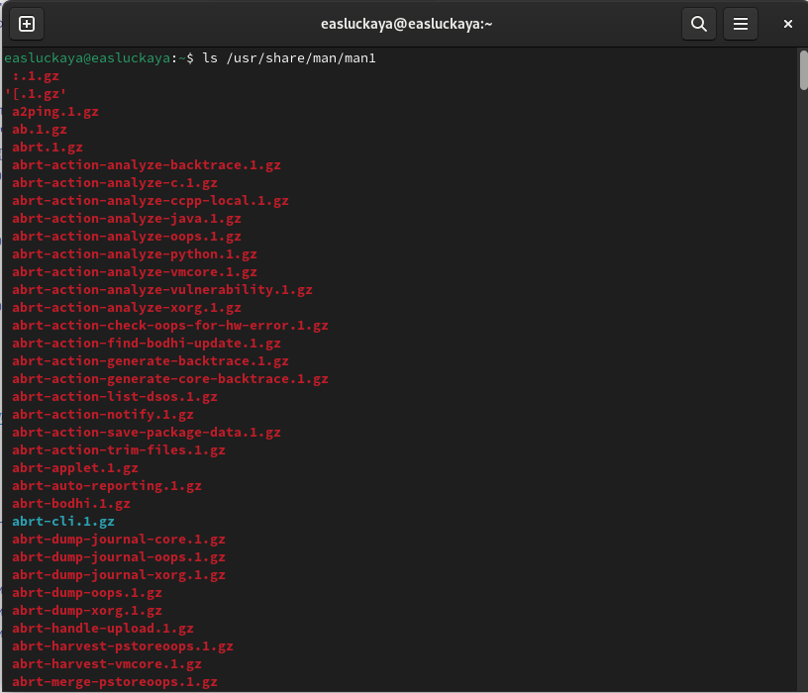

Рис. 3: Каталог man1

a=$1  
if test -f "/usr/share/man/man1/$a.1.gz"  
 then less /usr/share/man/man1/$a.1.gz  
else echo "There is no such command"  
fi

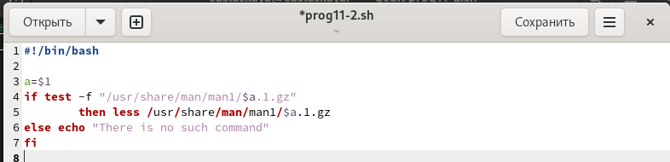

Рис. 4: Командный файл №2

Делаем файлы исполняемыми и проверяем работу программы, запросив справку о команде ls (рис. 5)

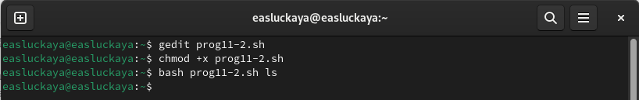

Рис. 5: Работа программы №2

В итоге мы получаем справку команды ls, которую запрашивали (рис. 6).

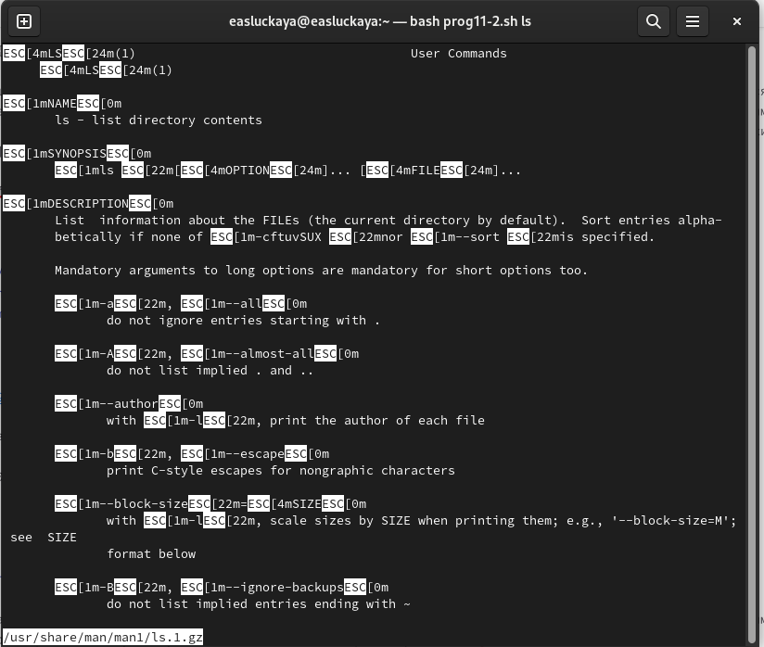

Рис. 6: Справка команды ls

1. Используя встроенную переменную $RANDOM, напишем командный файл, генерирующий случайную последовательность букв латинского алфавита (рис. fig. 7). Учтём, что $RANDOM выдаёт псевдослучайные числа в диапазоне от 0 до 32767 (рис. 7):

a=$1  
for ((i=0; i<$a; i++))  
do   
 ((char=$RANDOM%26+1))  
 case $char in  
 1) echo -n a;; 2) echo -n b;; 3) echo -n c;; 4) echo -n d;; 5) echo -n e;;   
 6) echo -n f;; 7) echo -n g;; 8) echo -n h;; 9) echo -n i;; 10) echo -n j;;   
 11) echo -n k;; 12) echo -n l;; 13) echo -n m;; 14) echo -n n;; 15) echo -n o;;   
 16) echo -n p;; 17) echo -n r;; 18) echo -n s;; 19) echo -n t;; 20) echo -n q;;   
 21) echo -n u;; 22) echo -n v;; 23) echo -n w;; 24) echo -n x;; 25) echo -n y;;   
 26) echo -n z;;   
 esac  
done  
echo

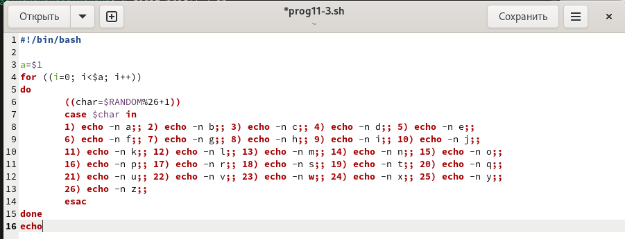

Рис. 7: Командный файл №3

Делаем файлы исполняемыми и выводим результат (рис. 8).

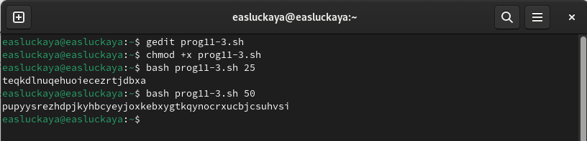

Рис. 8: Результат выполнения командного файла №3

# 5 Контрольные вопросы

1. Найдите синтаксическую ошибку в следующей строке: while [$1 != "exit"]

В данной строчке допущены следующие ошибки: не хватает пробелов после первой скобки [ и перед второй скобкой ] выражение $1 необходимо взять в “”, потому что эта переменная может содержать пробелы. Таким образом, правильный вариант должен выглядеть так:

while [ "$1" != "exit" ]

1. Как объединить (конкатенация) несколько строк в одну?

Для объединения нескольких строк в одну в bash-скриптах можно использовать следующие методы:

* Просто написать строки одну за другой без разделителей:

str="Строка1""Строка2""Строка3"

* Использовать оператор конкатенации (+=), чтобы добавить к строке дополнительные данные:

str="Строка1"  
str+="Строка2"  
str+="Строка3"

* Использовать команду printf для форматирования и объединения строк:

printf -v str "%s%s%s" "Строка1" "Строка2" "Строка3"

* Использовать команду echo с опцией -n для предотвращения добавления новой строки после каждого вызова:

str=$(echo -n "Строка1"; echo -n "Строка2"; echo -n "Строка3")

1. Найдите информацию об утилите seq. Какими иными способами можно реализовать её функционал при программировании на bash?

Утилита seq в bash используется для генерации последовательности чисел. Она позволяет указать начальное число, шаг и конечное число для создания последовательности. Например, команда seq 1 2 10 выведет числа от 1 до 10 с шагом 2. Чтобы реализовать функционал seq без использования самой утилиты, можно применить следующие подходы:

* Использование цикла for:

for ((i=1; i<=10; i+=2)); do  
 echo $i  
done

* Использование цикла while:

i=1  
while [ $i -le 10 ]; do  
 echo $i  
 i=$((i+2))  
done

* Использование brace expansion {}:

echo {1..10..2}

1. Какой результат даст вычисление выражения $((10/3))?

Данное выражение в bash приведёт к выполнению целочисленного деления, так как bash не поддерживает вещественную арифметику в арифметических операциях. В результате, вы получите целую часть от деления 10 на 3, то есть **3**.

1. Укажите кратко основные отличия командной оболочки zsh от bash.

Командная оболочка zsh часто сравнивается с bash, так как обе они широко используются и имеют много общего. Однако между ними есть ряд отличий:

* **Интерактивность**: zsh предлагает более продвинутые возможности для интерактивной работы, включая улучшенное автодополнение и коррекцию ошибок.
* **Темы и плагины**: zsh поддерживает темы и плагины через фреймворк oh-my-zsh, что позволяет легко настраивать внешний вид и функциональность оболочки.
* **Синтаксис**: В zsh есть улучшения синтаксиса, такие как более гибкие глобальные выражения и расширенные возможности для работы со строками и массивами.
* **Совместимость**: zsh обычно совместим с bash, но включает дополнительные функции, которые могут не работать в bash.
* **Конфигурация**: Файлы конфигурации для zsh (~/.zshrc) и bash (~/.bashrc и ~/.bash_profile) различаются, и zsh предоставляет более обширные настройки по умолчанию.

Эти отличия делают zsh популярным выбором для пользователей, которые ищут более богатый пользовательский интерфейс и гибкость в настройке своей командной оболочки. Однако bash остаётся стандартом для многих систем и скриптов из-за его широкой доступности и предсказуемости.

1. Проверьте, верен ли синтаксис данной конструкции for ((a=1; a <= LIMIT; a++)).

Синтаксис данной конструкции верен, потому что, используя двойные круглые скобки, можно не писать $ перед переменными ().

1. Сравните язык bash с какими-либо языками программирования. Какие преимущества у bash по сравнению с ними? Какие недостатки?

Сравнение bash с другими языками программирования можно провести по нескольким критериям:

**Преимущества bash:**

* **Специализация**: bash идеально подходит для автоматизации рутинных задач в Unix-подобных системах.
* **Встроенная поддержка**: Практически в каждой Unix-подобной системе есть bash, что делает его универсальным инструментом для системного администрирования.
* **Простота использования**: Для написания простых скриптов не требуется сложная настройка или компиляция.
* **Интеграция с системой**: bash обладает прямым доступом к системным вызовам и утилитам командной строки.

**Недостатки bash:**

* **Ограниченная область применения**: bash не подходит для сложных программных систем, где требуется высокая производительность и масштабируемость.
* **Отсутствие современных функций**: В bash нет многих возможностей, доступных в полноценных языках программирования, таких как объектно-ориентированное программирование.
* **Сложность**: Сложные скрипты на bash могут быть трудночитаемыми и поддерживаемыми из-за ограничений синтаксиса и структуры языка.

Сравнивая bash с языками программирования, такими как **Python** или **Java**, можно отметить, что эти языки предлагают более широкие возможности для разработки программного обеспечения, включая библиотеки для научных расчетов, машинного обучения, веб-разработки и многого другого. Однако для системного администрирования и быстрой автоматизации задач bash остается предпочтительным выбором из-за его простоты и тесной интеграции с операционной системой.

# 6 Выводы

В данной лабораторной работе мы изучили основы программирования в оболочке ОС UNIX и научились писать более сложные командные файлы с использованием логических управляющих конструкций и циклов.

# Список литературы

1. Руководство к лабораторной работе №11.